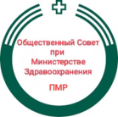
ПРОЕКТ
Протокол № 10
Заседания Общественного совета при Министерстве здравоохранения
Приднестровской Молдавской Республики
________________________________________________________________________

Дата и время проведения:
13-00 часов от 13.06. 2023 года

Место проведения:
ПМР, 3300, г.Тирасполь, пер.Днестровский, 3, зал заседаний Министерства здравоохранения ПМР.

На заседании председательствовала:
Андреева Алина Евгеньевна – председателя Общественного совета при Министерстве здравоохранения Приднестровской Молдавской Республики.

Секретарь Общественного совета:
Мунтян Наталья Олеговна.

Присутствовали члены Общественного совета:
- Андреева А.Е.
- Барановская Н.Т.
- Бурлак С.А.
- Васильков А.Ф.
- Гавловская К.Д.
- Горбачева Т.Н.,
- Гранкина Е.П.
- Грибиняк Е.П.,
- Затыка Ю.Н.
- Мищенко А.В.
- Мунтян Н.О.
- Халафова Н.П.

По уважительной причине отсутствовали:. Бутеску Д.А. , Геращенко С.В., Горносталь М.М.

Кворум для голосования имеется.

Приглашенные:
- Албул Кристина Валерьевна – министр здравоохранения ПМР;
- Левшина Анастасия Сергеевна - заместитель начальника Управления организации медицинской помощи МЗ ПМР;
- Фус Алла Викторовна – Заместитель главного врача по медицинской части ГУ «ТКЦАПП»;
- Шерстюк Сергей Александрович – руководитель исполкома Координационного совета Консолидирующего Республиканского общественного движения «Общеприднестровский народный форум»;
- Тулгара Валериян Андреевич – член Общественной палаты ПМР, председатель Ассоциации фармацевтов Приднестровья;
- Пресс-служба МЗ ПМР.

ПОВЕСТКА ДНЯ 10-го ЗАСЕДАНИЯ

- О сертификации специалистов в области медицины и фармации.
- О проблемах импорта (ввоза) медикаментов через Республику Молдова.
- О проблемах онкологии и методах выявления злокачественных новообразований на ранних стадиях в ПМР.
- О важности проведения медосмотров.
- Об итогах реализации государственных целевых программ здравоохранения за 2022 год.
- Разное.

Рассмотрение 1 вопроса: О сертификации специалистов в области медицины и фармации.

Слушали: Информацию председателя Общественного совета Андреевой А.Е., что согласно статье 51-1 Закона ПМР «О здоровье граждан» - право на занятие медицинской или фармацевтической деятельностью в ПМР имеют лица, получившие высшее и (или) среднее профессиональное образование в области здравоохранения и медицинских наук и сертификат специалиста, который выдается в порядке, установленном МЗ ПМР. Андреева А.Е. отметила, что в настоящее время, в силу разных обстоятельств, многие медицинские работники не имеют сертификата специалиста, что является нарушением законодательства. И наша задача, добиться того, чтобы врачи имели и сертификат специалиста, который подтверждается через каждые пять лет, и повышали уровень своей профессиональной подготовки, получали категорию, что способствовало бы в свою очередь, повышению их материальной составляющей.

Выступили:
Албул К.В. – министр здравоохранения ПМР, которая отметила также, что в части аттестации медицинских работников сейчас проводится активная работа.
Согласно требованиям каждый специалист для осуществления медицинской деятельности обязан иметь сертификат, который выдаётся после решения комиссии.
Далее Албул К.В. сказала, что: в наших учреждениях работает 1600 врачей, примерно 500 из них без сертификатов, а это около 30 % от общего числа. Через аттестационную комиссию при Министерстве здравоохранения прошли более 200 врачей. Кроме того, около 100 уже сдали на категорию. Остальным было рекомендовано пройти курсы, через полгода их ожидает повторный контроль.

Вопрос: Что будет, если врач откажется от получения сертификата и почему врачи до сих пор работают без сертификата?
Албул К.В. В случае, если врач откажется, либо не подтвердит свои знания сертификатом, ему будет запрещено заниматься медицинской деятельностью. Такая система, что в учреждениях трудятся доктора без сертификатов, сложилась в результате кадрового дефицита. Но, несмотря на это, сертификация нужна, ведь это повод повысить свой профессиональный уровень и приобрести новые знания.

Вопрос: Частные врачи тоже должны иметь сертификат специалиста?
Албул К.В. Обязательно, частные врачи также обязаны иметь сертификат. Более того, чтобы заниматься частной медицинской деятельностью, они должны получить лицензию, а без соответствующего сертификата лицензию они не получат.
К сожалению, наши сертификаты даже в РФ и в Молдове не признаются, но пройти курсы в 144 часа можно даже в режиме онлайн при Новгородском университете. И наши специалисты, уехавшие из ПМР, в обязательном порядке подтверждают заново свою сертификацию.
Мищенко А.В. – в связи с волной негодования среди мед.персонала, сделал небольшое сравнение в части того, что никто не возмущается, если надо продлевать права на машину. Поэтому и получение, и подтверждение сертификата должны проходить все, невзирая на стаж и опыт работы. Потому что медицина не стоит на месте. Она развивается, и надо обязательно самосовершенствоваться и изучать новые подходы лечения с помощью современного мед.оборудования.
В дальнейшей дискуссии по данному вопросу участвовали: Барановская Н.Т., Бурлак С.А., Гавловская К.Д., Горбачева Т.Н.
Присутствующие члены Совета предложили принять данную информацию к сведению, и активизировать работу на уровне МЗ ПМР по аттестации медицинских и фармацевтических работников.

Решили:

1. Принять к сведению информацию, касающуюся сертификации специалистов в области медицины и фармации.
2. Приветствовать активизацию министром Албул К.В. проведения внеочередной аттестации врачебного персонала путем создания внеочередной комиссии.
3. Поддержать еженедельное проведение заседаний аттестационной комиссии в целях 100% охвата медицинских и фармацевтических работников.

Голосовали: «ЗА» единогласно.

Рассмотрение 2 вопроса: О проблемах импорта (ввоза) медикаментов через Республику Молдова.

Слушали: Информацию председателя Общественного совета Андреевой А.Е.о проблемах импорта медикаментов и о трудностях с ввозом МФП, которые возникают из-за изменения в логистике, на который кроме того, влияет и внешнеполитический фактор, а именно - требование Молдовы ввести перечень разрешённых к ввозу лекарств согласно их стандартам.
Андреева А.Е. представила председателя Ассоциации фармацевтов Приднестровья, члена Общественной палаты ПМР – Тулгара Валерияна Андреевича с просьбой поделиться с какими проблемами сталкиваются приднестровские импортеры МФП.
Выступили:
Тулгара В.А. - обратил внимание, что в настоящее время внешние факторы крайне негативно сказываются на стабильности в импорте необходимых лекарственных препаратов.
К этим внешним факторам можно отнести:
- сложности при получении авторизаций в Молдове;
- сложности с валютными средствами;
- сложившаяся новая непростая логистика;
- отношение властей Молдовы к нашей фармацевтической деятельности и республике в целом.
Эти и аналогичные вопросы постоянно выносятся на рабочие встречи с профильными специалистами, как из Приднестровья, так и Республики Молдова, которые проходят на площадке ОБСЕ, МИД ПМР и других международных площадках.
Албул К.В. продолжила разговор о проблемах с импортом МФП. В астности она сказала, что ряд встреч с молдавской стороной не дали результатов. Частично медикаменты отсутствуют в розничной сети. Нам приходится закупать европейские препараты, поэтому цена возрастает на 30-40%. Аналогичная ситуация возникла и с провозом трубки для компьютерного томографа. Томограф сейчас простаивает, вся нагрузка по диагностике больных легла на Республиканскую клиническую больницу.

Вопрос: как решается вопрос с бесплатным обеспечением льготных категорий граждан?
Албул К.В. - говоря о бесплатном лекарственном обеспечении льготных категорий пациентов, Кристина Албул подчеркнула, что этот вопрос держится на контроле в Правительстве и у Президента.
После диалогов с Председателем Правительства и представителями общественных организаций - руководителям лечебных учреждений было дано поручение: участников боевых действий и защитников республики, находящихся на лечении в стационарах, обеспечить лекарствами бесплатно

Вопрос: чем связано повышение цен на лекарственные препараты?
Тулгара В.А. ответил на ряд вопросов, связанных с ценами на лекарственные препараты разных производителей, как из РФ, Украины, Молдавии, Белоруссии, Турции, Евросоюза и других стран. Это в основном связано с тем, что Молдова не дает авторизацию на лекарственные препараты, импортируемые из России, Белоруссии, Казахстана и некоторых других стран СНГ, чья продукция в разы дешевле, чем аналогичная из стран Евросоюза.
Тулгара В.А., как и Албул К.В., считает, что в настоящее время, к большому сожалению, медицину и фармацию превратили в политику, что негативно отражается на обеспечении лечебно-профилактических учреждений и граждан ПМР необходимой МФП по приемлемы ценам.
Далее, Тулгара В.А. отметил, что в части лекарственного обеспечения, задачей Ассоциации фармацевтов в этих условиях, - предоставить гражданам и лечебным учреждениям лекарства, несмотря на все сложности и риски. Есть проблемы по линии государственных закупок, но в этом направлении, ведется большая работа и изыскиваются новые механизмы для их решения
В обсуждении данного вопроса принимали участие: Васильков А.Ф., Гавловская К.Д., Горбачева Т.Н., Гранкина Е.П., Грибиняк Е.П.

В завершение Тулгара В.А. обратился к членам Совета с просьбой донести до граждан Приднестровья истинное положение и проблемы, с которыми сталкиваются фармацевтические организации из-за руководителей РМ, превративших медицину и фармацию в политику, что крайне негативно отражается на обеспечении лечебно-профилактических учреждений и граждан эффективными лекарственными препаратами по приемлемым ценам.

Решили:

- Принять к сведению информацию о проблемах импорта (ввоза) медикаментов через Республику Молдова.
- Членам Общественного совета донести до широких масс населения информацию о внешних факторах, которые крайне негативно сказываются на стабильности в импорте необходимых лекарственных препаратов, среди которых:
- сложности при получении авторизаций в Молдове;
- сложности с валютными средствами;
- сложившаяся новая непростая логистика;
- отношение властей Молдовы к нашей фармацевтической деятельности и республике в целом.

Голосовали: «ЗА» единогласно.

Рассмотрение третьего вопроса: О проблемах онкологии и методах выявления злокачественных новообразований на ранних стадиях в ПМР.

Слушали: : Информацию председателя Общественного совета Андреевой А.Е. о том, что онкологические заболевания являются не только проблемой здравоохранения, но и социальной. Рак занимает лидирующие позиции в структуре смертности населения многих стран. Не исключением является и Приднестровье. В большинстве случаев злокачественные новообразования, выявленные на ранних стадиях, хорошо поддаются лечению. Опасность их заключается в том, что на ранних стадиях человек не чувствует проявления болезни. Усилия исследователей всего мира сосредоточены на борьбе с онкологией, снижении инвалидизации и смертности от рака.
В целях выявления злокачественных новообразований на ранних стадиях в ПМР онкологи, хирурги, рентгенологи, патологоанатомы, преподаватели медицинского факультета, студенты и ординаторы постоянно участвуют в различных международных научно-практических конференциях.
Андреева А.Е. напомнила, что в мае м-це этого года прошла очередная научно-практическая конференция «Эволюция диагностики и лечения онкологических заболеваний за последние 10 лет», в работе которой, принимала участие министр Албул К.В.
Албул К.В.- в очередной раз подчеркнула, что медицина не имеет ни политических, ни языковых границ. Каждый день доктор встречается один на один с пациентом и этой страшной болезнью. Сделать правильный выбор в лечении, оказать психологическую поддержку – важный аспект медицинской помощи. Поэтому проводятся мероприятия в целях развития нашей медицины и повышения квалификации врача.
От имени главы Минздрава Албул К.В. заверила, что здравоохранение – это международная задача всех врачей.
Андреева А.Е. далее перешла к вопросу о реализации пилотного проекта по выявлению колоректального рака, который предусмотрен государственной целевой программой. Его целью, первоначально было принято внедрить тестирование граждан на промышленных предприятиях республики. Сотрудникам в возрасте от 50 до 74 лет раздаются тесты на скрытую кровь.
В целях реализации данного пилотного проект Андреева А. обратилась в Союз промышленников, аграриев и предпринимателей Приднестровья, а также в РОД «Общеприднестровский народный форум», и передала слово представителю Форума - Шерстюк С.А.
Шерстюк С.А. – полностью поддержал реализацию данного пилотного проекта и предложил совместно с МЗ ПМР провести разъяснительную работу по внедрению тестирования граждан особенно на крупных предприятиях. Для этого необходима работа с руководителями предприятий, сбор списков. Он предложил свое содействие в данном вопросе и предложил также, чтобы на местах была доведена информация о возможности самостоятельного тестирования по выявлению колоректального рака.
Но, по словам главного внештатного онколога Минздрава Алины Андреевой, пока граждане не проявляют желаемой активности.
Андреева А.Е. считает, что нужно говорить на всевозможных площадках о важности такого скрининга, так как в настоящее время наблюдается рост заболеваемости колоректальным раком не только у нас, но и в других государствах. Поэтому важно охватить как можно большее количество людей. Уже закуплено 6 тысяч тестов, будет приобретена и вторая партия. Гражданам не следует пренебрегать такой возможностью, чтобы врачи могли вовремя диагностировать предраковые состояния или онкологию на ранней стадии, это очень важно.

Решили:

1.Принять к сведению информацию о проблемах онкологии и методах выявления злокачественных новообразований на ранних стадиях в ПМР.
2.Активизировать работу на всех возможных площадках о важности тестирования в целях своевременного диагностирования колоректального рака на ранних стадиях.

Голосовали: «ЗА» единогласно.

Четвертый вопрос: О важности проведения медосмотров.

Слушали Информацию председателя Общественного совета Андреевой А.Е. о важности медосмотров, которые важны в первую очередь для здоровья самого человека. Ведь за короткий срок приднестровец может побывать у врачей основных направлений, а также сдать необходимые анализы. Именно медосмотр даёт возможность выявить заболевание на ранней стадии его развития, что позволяет вовремя начать лечение.
Выступили:
Фус А.В. - Заместитель главного врача по медицинской части ГУ «ТКЦАПП» сказала, что существует два вида медосмотров: предварительный (при приёме на работу; при изменении рабочего места или изменений условий труда) и периодический (осуществляется в течение всей рабочей деятельности).
Медосмотры следует проходить один раз в год, два раза в год или же один раз в два года в зависимости от рода деятельности. При себе необходимо иметь направление с места работы.
В столичной поликлинике № 1, принимают все необходимые специалисты. К ним относятся: невролог, окулист, хирург, лор, терапевт, дерматовенеролог, т. е. все те узкие специалисты, которые отвечают за медосмотр. Штат полностью укомплектован.
При работе с пациентами медики руководствуются Приказом № 201 Министерства здравоохранения ПМР.
Для отделений медосмотров этот приказ является настольной книгой. Там всё расписано по пунктам. Каждый пришедший должен принести с собой направление от работодателя с указанием должности и места работы. Если это вредное производство, должны быть указаны вредные факторы. Их выявлением занимается Санэпидстанция. Например, если человек работает с пылью, мы ему дополнительно назначаем функцию внешнего дыхания и дальнейшие необходимые исследования. Если в результатах что-то смущает, направляем к узким специалистам - пояснила Фус А.В.

Вопрос: Сколько времени тратится на прохождение медосмотра и все ли можно пройти в поликлиники №1?
Фус А.В. – Нет, не все можно пройти в поликлинике, потому что для прохождения психиатра и нарколога нужно будет отправиться в психоневрологический диспансер. В целом медосмотр может занять от одного или двух дней. Но результаты по некоторым исследованиям пациенты могут ждать от одного до четырёх дней. Как, например, анализ на стафилококк. Его делает Санэпидемстанция.
Консультации у специалистов, прохождение тех или иных процедур, анализы назначаются представителям различных профессий в индивидуальном порядке. Так, госслужащие проходят определённых специалистов, военнослужащие – других, представители декретированного контингента (работа с продуктами питания, воспитание и обучение детей, бытовое обслуживание населения, коммунальные службы) – третьих, всё в зависимости от деятельности. У каждой специальности свой порядок.

Вопрос: Могут ли пенсионеры проходить медосмотр?
Фус А.В. – Конечно могут. Они должны обратиться к лечащему врачу, взять направление и как все пройти медосмотр.
К примеру, госслужащие медосмотры проходят один раз в год. В них входят: консультации психиатра, нарколога, невролога, окулиста, дерматовенеролога, терапевта. Всем женщинам также необходимо пройти гинеколога (по месту жительства). Среди анализов - флюорография, кардиограмма, общий анализ крови и уровень сахара в крови. Это то, что входит в обязательное обследование.
Фус А.В. сказала также, что в столичной поликлинике № 1 медосмотры проходят не только тираспольчане, но и жители близ лежащих населённых пунктов: сёл Ближний Хутор, Суклея, Терновка и Кременчуг.
Далее, Фус А.В. ответила на другие вопросы членов Совета.

Решили:

1.Принять к сведению информацию о важности проведения медосмотров.
2.Довести до широких масс населения информацию о необходимости медосмотра, который даёт возможность выявить заболевание на ранней стадии его развития, что позволяет вовремя начать лечение.
Голосовали: «ЗА» единогласно.

Рассмотрение пятого вопроса - Об итогах реализации государственных целевых программ здравоохранения за 2022 год

Слушали: Информацию председателя Общественного совета Андреевой А.Е. о том, что Верховным Советом ПМР утверждены итоги реализации государственных целевых программ здравоохранения за 2022 год.
Андреева А.Е. высказала мнение, что реализация государственных целевых программ по оказанию эффективных медицинских услуг гражданам является одним из приоритетных направлений в Приднестровье. Ежегодно из средств республиканского бюджета на эти цели выделяются определенные лимиты финансирования. Это позволяет в оперативном порядке предоставлять медицинскую помощь населению не только внутри республики, но и за рубежом.
В связи с этим по линии здравоохранения были рассмотрены и утверждены следующие ГЦП:
- «Онкология: совершенствование онкологической помощи населению ПМР»
- «Профилактика инфекций, передающихся половым путем»;
- «Профилактика вирусных гепатитов В и С»;
- «Профилактика туберкулеза»;
- Иммунизация населения.
Андреева А.Е. довела до сведения присутствующих членов Совета, что на сайте МЗ ПМР есть полная информация об итогах реализации государственных целевых программ здравоохранения за 2022 год, с которой можно ознакомиться.
Члены Общественного совета приняли к сведению и одобрили результаты эффективности использования финансовых средств на реализации государственных целевых программ здравоохранения за 2022 год.

Решили:

1.Принять к сведению информацию о реализации государственных целевых программ здравоохранения за 2022 год
2. Одобрить результаты эффективности использования финансовых средств на реализации государственных целевых программ здравоохранения за 2022 год.

Голосовали: «ЗА» единогласно.

Рассмотрение шестого вопроса - Разное

а) Халафова Н.П. – зам.председателя Общественного совета проинформировала, что на предыдущем девятом заседании Совета был рассмотрен Отчет о деятельности Общественного совета за 2022 год. На основании поступивших поправок была сформирована окончательная редакция Отчета, который опубликован на сайте МЗ ПМР на странице ОС. Халафова Н.П. предложила утвердить Отчет о деятельности ОС за 2022, что было поддержано членами Совета.

Решили:

1. Утвердить Отчет о деятельности Общественного совета при МЗ ПМР за 2022г.
2. Согласно Положению о Совете, направить копию отчета в Общественную палату ПМР.

Голосовали: «ЗА» единогласно.

б) Халафова Н.П. напомнила также, что на предыдущем заседании в рамках осуществления общественного контроля в формах, предусмотренных действующим законодательством ПМР, было поручено членам Совета - Горбачевой Т.Н. и Мунтян Н.О. провести проверку пищевого блока и мед.пункта в Суворовском училище г.Тирасполь.
В связи с тем, что Суворовское училище г.Тирасполе находится вне компетенции МЗ ПМР, провести данную проверку не представлялось возможным.
(Информация принята к сведению)

в) Слушали: Информацию Халафовой Н.П. о том, что уже больше трех лет, как прошло с момента, когда была объявлена пандемия COVID-19. За это время во всем мире от коронавируса скончались более шести миллионов человек — среди них не только пациенты, но и врачи, отчаянно боровшиеся за спасение людей.
Халафова Н.П. привела свежую статистику по коронавирусной инфекции в Мире и в ПМР на 13 июня с.г.

В мире
690 295 159 - случаев заражения
662 751 851 - выздоровело
6 890 598 - умерло

В ПМР
138 954 - факта заражения,
136 583 - человека вылечились.
2 347 - граждан скончались

Далее она рассказала, как в разных странах увековечили память жертв COVID-19 под общим слоганом: «Ваше пламя не погаснет».
В частности, в Чехии, Санкт-Петербурге, Италии, Дагестане, Бразилии, Испании, Бразилии (материал прилагается).
Халафова Н.П. вышла с предложением о создании памятного знака жертвам коронавирусной инфекции, унесшей жизни более двух тысяч приднестровцев, среди которых есть врачи, самоотверженно спасавшие жизни заболевших ценой собственной жизни.
Члены ОС поддержали данную инициативу.

Решили:

- Инициировать в Приднестровье создание памятного знака жертвам коронавирусной инфекции.
- Обратиться к министру Албул К.В. поддержать данную инициативу о создании памятного знака жертвам коронавирусной инфекции в соответствие с действующим Положением о порядке установления в городах, селах, поселках Приднестровской Молдавской Республики памятников, мемориальных досок (памятных знаков), утвержденным Постановлением Правительства Приднестровской Молдавской Республики № 309 от 22.12.2014 г.,

Голосовали: «ЗА» единогласно.

В завершении заседания Андреева А.Е. от имени членов Общественного совета поблагодарила министра здравоохранения Албул К.В. и всех приглашенных за участие в работе совета, за активное и всестороннее взаимодействие по всем направлениям работы и, в очередной раз, предложила помощь и содействие Совета в решении всех возникающих вопросов.

Председательствовал:
Председатель Общественного совета
при МЗ ПМР Андреева А.Е.

Протокол вела:
Секретарь Общественного совета
при МЗ ПМР Мунтян Н.О.

Справка

«Ваше пламя не погаснет»: как в мире чтят память жертв COVID-19

Как в разных странах увековечили память жертв COVID-19
Уже больше трех лет, как прошло с момента, когда была объявлена пандемия COVID-19. За это время во всем мире от коронавируса скончались более шести миллионов человек — среди них не только пациенты, но и врачи, отчаянно боровшиеся за спасение людей..

Приведем несколько цифр

Коронавирус в Мире, свежая статистика на сегодня по заболевшим
на сегодня 13 июня 2023 года:

В мире  690 295 159 - случаев заражения  662 751 851 - выздоровело  6 890 598 -умерло | В ПМР  Итого с начала пандемии:  - 138 954 факта заражения,  - 136 583 человека вылечились.  - 2 347 граждан скончались,

О том, как в разных странах увековечили память жертв пандемии, — в материале «Газеты.Ru».

Тысячи крестов
22 марта 2021 года в центре Праги на брусчатку Староместской площади нанесли изображения 25 тыс. белых крестов — примерно столько человек скончались в Чехии от коронавируса. Дата была выбрана не случайно — в этот день ровно год назад от COVID-19 умер первый пациент.

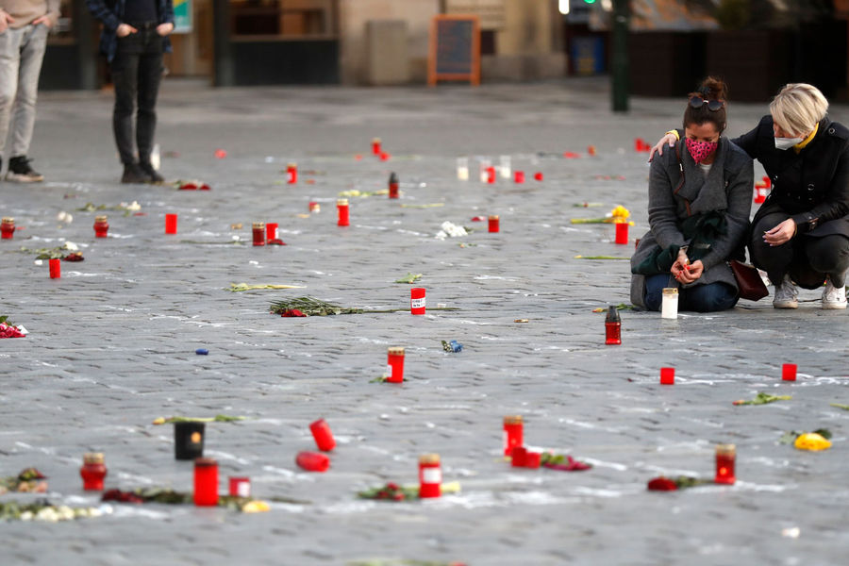

«Печальный ангел»
В начале марта 2021 года мемориал памяти медицинским работникам, погибшим в течение пандемии, открылся и в Петроградском районе Санкт-Петербурга на набережной реки Карповки. Эта скульптура из бронзы получила название «Печальный ангел». При этом проект мемориала был разработан еще год назад. Позже его автор — петербургский художник Роман Шустров — сам стал жертвой коронавируса, он скончался 14 мая 2020 года.
Ранее стихийный мемориал «Стена памяти», где размещались портреты врачей, умерших от ковида, находился на Малой Садовой.
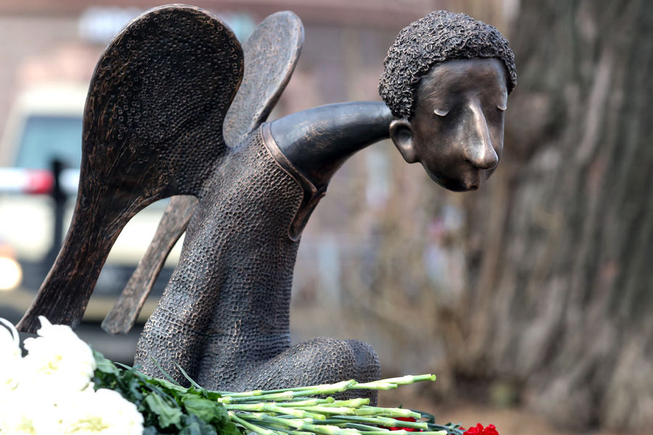

Противостояние, единство, новое начало
В честь годовщины начала пандемии коронавируса, в феврале 2021 года, церемония открытия мемориала жертвам COVID-19 состоялась и в Италии в небольшом городке Кодоньо. Именно там больше года назад диагноз COVID-19 поставили первому заразившемуся пациенту страны.
«Было ужасно, абсурдно и невообразимо, что этот кошмар мог произойти в Кодоньо, — заявлял в интервью газете The New York Times мэр города Франческо Пассерини. — Почти каждый кого-то потерял».
Памятник в Кодоньо состоит из трех стальных колонн. Они символизируют противостояние, единство и новое начало. Эти слова — Resilienza, Comunità и Ripartenza — нанесены и на самом постаменте.
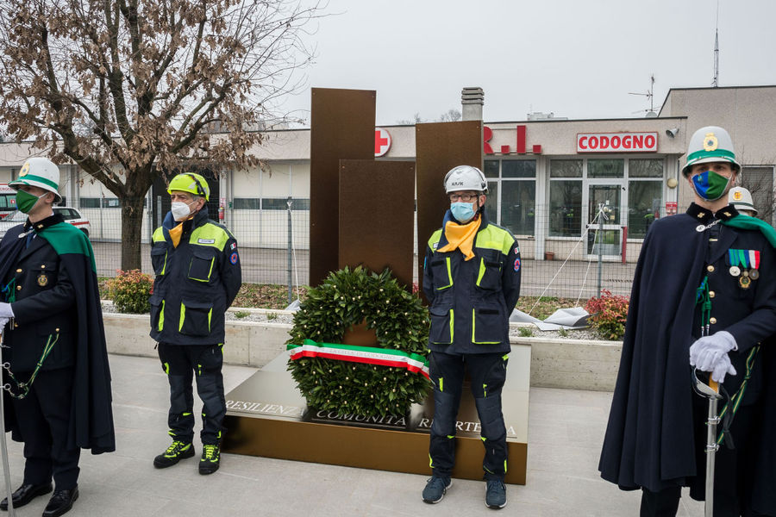

Собирали всем городом
Колонны в Кодоньо не единственный памятник жертвам коронавируса в Италии. Еще в октябре 2020 года в соседнем городе Казаль пустерленго открыли мемориал, который представляет собой башню, сложенную из камней, каждый из которых символизирует умершего от болезни человека.
Автор проекта Отторино Буттарелли рассказал NYT, что к созданию мемориала привлек жителей города — он попросил их пойти к близлежащей реке и собрать камни для сооружения. Многие написали на них имена близких, которых они потеряли, иногда добавляя личные сообщения или украшая их звездами и сердечками.

«Низкий поклон тем, кто отдал свои жизни за нас с вами»
26 декабря 2020 года памятник, посвященный медработникам, погибшим в борьбе с коронавирусом, поставили на территории Дагестанского медицинского университета в Махачкале. На полу, в углу между двумя стеллами, находится фигура медика в спецкостюме. Он сложил руки на коленях и опустил голову.
«Врачи ко всем больным одинаково серьезно относятся, душевно и внимательно, я сам на себе это испытал. Низкий поклон тем, кто отдал свои жизни за нас с вами», — говорил руководитель региона Сергей Меликов на открытии мемориала.

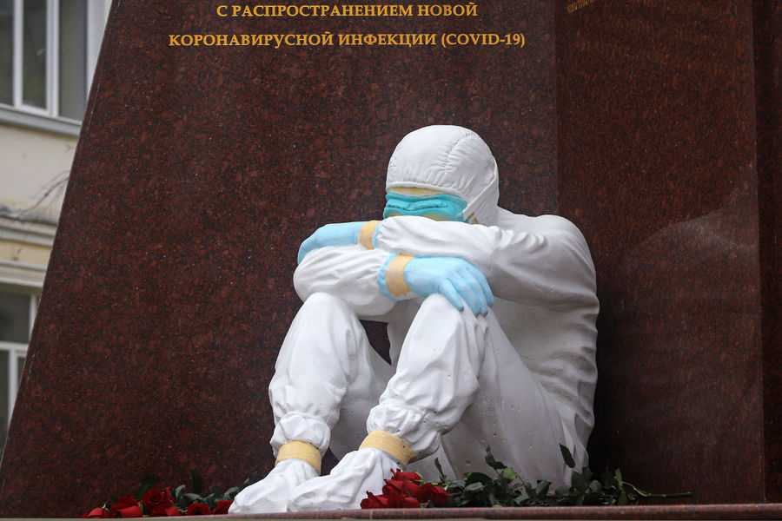

«Лента бесконечности»
В сентябре 2020 года в Бразилии 39-метровую «Ленту бесконечности» весом три тонны установили на кладбище в Рио-де-Жанейро, где были похоронены многие умершие от COVID-19. Мемориал спроектировала архитектор Криса Сантос. По ее словам, название скульптуры должно напомнить тем, кто страдает из-за потери близких, что жизнь продолжается.
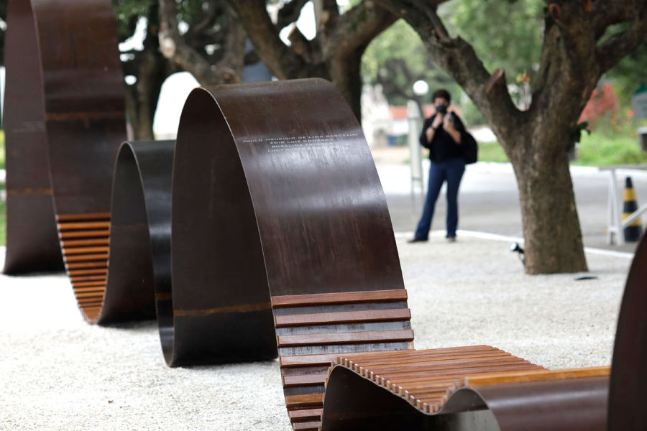

«Ваше пламя никогда не погаснет»
В Мадриде напротив Дворца Сибелес в память о жертвах COVID-19 установили круглую скульптуру из черной стали диаметром почти два метра. Надпись на табличке напротив памятника гласит: «Ваше пламя никогда не погаснет в наших сердцах». Скульптура в память о умерших от болезни была открыта 15 мая 2020 года в День святого Исидора.

